Spett.le
Acciai Speciali Terni S.p.A.
Viale Benedetto Brin, 218
05100 Terni (TR)

- Alla Cortese att. ne del Vs. Uff. Acquisti

Patrica 20/10/2020
VS. RIF. DOC 499770908 SPECIFICA STP 203 Rev.0
Oggetto: Revisione motori MD614 E MDL816D2

OFFERTA : 2020/0702

Descrizione dei lavori che saranno eseguiti per effettuare la manutenzione sui motori come da vs. specifica:

 | MOTORE MD 614 matr.6319
1 | Analisi preliminare del motore, rilievo dei valori di isolamento e indice di polarizzazione IP
2 | Eventuale estrazione del semigiunto
3 | Smontaggio completo della macchina nei singoli particolari e primo controllo dei vari componenti
4 | Estrazione del rotore
5 | Pulizia avvolgimento statorico - rotorico - dei canali di ventilazione e di tutti i componenti del  motore, mediante idropulitrice
6 | Controllo della morsettiera di alimentazione ed isolatori
7 | Controllo delle morsettiere ausiliarie con le varie apparecchiature ad esse collegate
8 | Controllo dei campi induttori principali, ausiliari, compound o di compensazione con tensione applicata
9 | Controllo di eventuali riscaldamenti locali e di scariche elettriche in cava
10 | Controllo di eventuali allentamenti dei nuclei delle espansioni polari statoriche  suddetto pacco lamiere
12 | Controllo funzionalità scaldiglie anticondensa (controllo funzionamento delle resistenze e verifica isolamento verso massa) e termo resistenze RTD (valori di resistenza a temperatura ambiente e verifica isolamento verso massa e connessioni alla morsettiera
13 | Distruzione dell’avvolgimento rotorico, sabbiatura del pacco e verifica dello stesso per verificare eventuali corto circuiti tra i lamierini.
14 | Ricostruzione dell’avvolgimento rotore con rame isolato in classe H(180°) e con nastratura delle bobine con materiali in classe H. Ricostruzione dei bandaggi in Polyglass in cl H(180°)
15 | Trattamento con resine in classe H(180°) in forno auto ventilato del rotore con doppio ciclo di impregnazione ed essiccazione
16 | Sostituzione collettore con dissaldatura, rimontaggio del nuovo collettore costruito con rame elettrolitico con percentuale di Ag.>5%, saldature con leghe di stagno a base Ag. senza Piombo tornitura e smicatura dello steso con smusso a 45° delle lamelle per una corretta commutazione delle spazzole.
17 | Controllo assialità e concentricità del rotore, doppio ciclo di impregnazione ed essiccazione al forno con vernici in classe di isolamento H(180°C.)
18 | Equilibratura dinamica rotore (completo di ventola) secondo ISO21940
19 | Collaudo Con surge-test con tensione applicata a Kv.2500 in c.a.
20 | Collaudo della qualità degli isolanti dell’avvolgimento a Kv.2500 volts
21 | Verifica delle molle premi-spazzole
22 | Montaggio ed assestamento spazzole di vostra fornitura
23 | Controllo zona neutra dell’asse portaspazzole
24 | Sostituzione ed ingrassaggio cuscinetti NJ 322C3 STABILIZZATI A 200° ED INGRASSAGGIO CON GRASSI PER ALTE TEMPERATURE
25 | Rimontaggio completo della Macchina
26 | Prove elettriche finali del motore (rigidità, surge-test) con tensione applicata a 2500 Volts
27 | Collaudo della macchina in rotazione con analisi vibrazioni e prove della rumorosità dei cuscinetti
28 | Verniciatura esterna secondo RAL da Voi indicato
29 | Verbali di collaudo
30

Quotazione :

Il costo della sopra descritta riparazione €.12.400,00 totale.+iva

Trasporto: andata e ritorno complessivamente per entrambi i motori oggetto della vs. specifica
€.800,00 Totale +iva
N.B. Il pacco lamellare del rotore durante il sopralluogo abbiamo constatato che risulta particolarmente danneggiato per cui se in fase di riparazione si rendesse necessario sostituirlo in parte o totalmente non potendo rilevarne la forma e le dimensioni costruttive, perché completo di avvolgimento, sarà oggetto di una seconda offerta aggiuntiva.

N.B. Tutto quanto non menzionato verrà consuntivato a parte.

Consegna :5/6 settimane LL. dal vs. ordine e comunque da confermare in quanto per effetto della problematica Covid le consegne dei materiali ad oggi sono particolarmente inaffidabili.
Pagamento : Da concordare in fase d’ordine

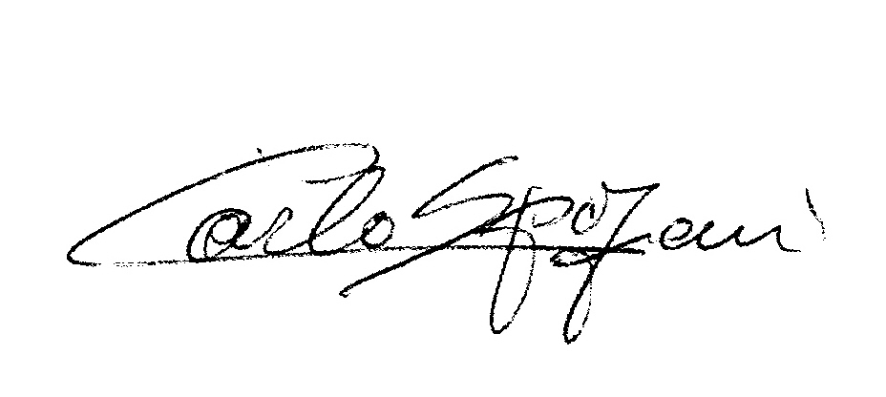
Disponibili a qualunque chiarimento, rimaniamo in attesa di una vs. risposta.

Cordiali saluti
REM s.r.l.

